专业评估填报支撑材料操作手册

1、使用浏览器打开“192.168.75.101”，输入各学院、部门“数据录入员”账号登录系统。
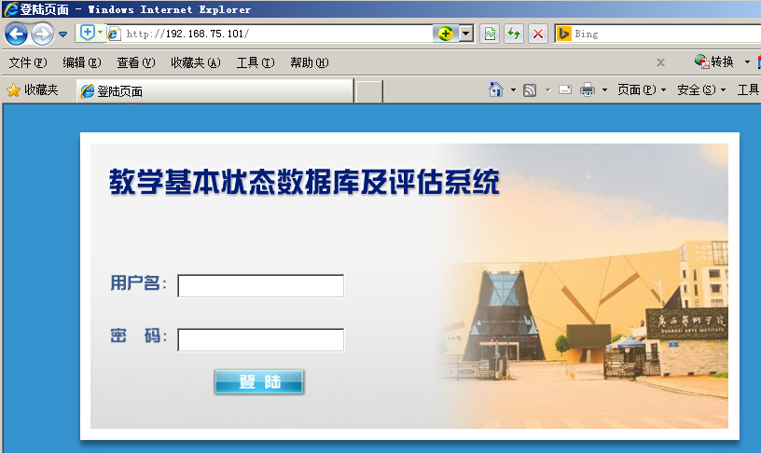

2、点击首页里的“支撑材料”（左边教学状态库相关菜单不用点击）。
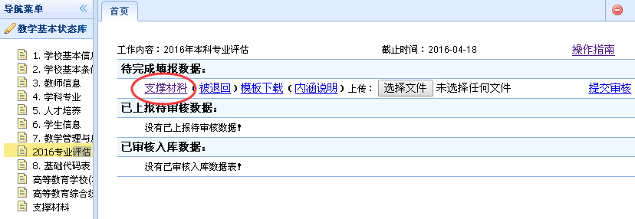

3、选中相关专业的点击“修改数据”进行支撑材料上传。
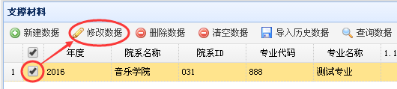

4、专业支撑材料修改界面如下图所示。
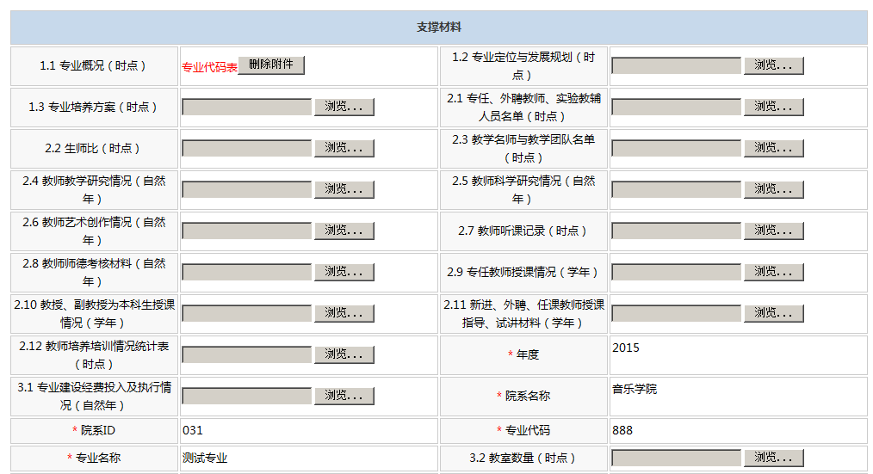

5、所有专业的支撑数据填报结束后，点击“返回”，再点击“提交审核”，如一个学院有多个专业需要填报，需所有专业填报结束后方能提交。
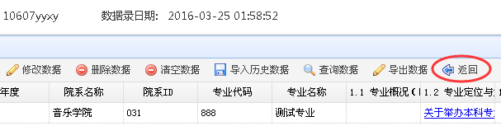

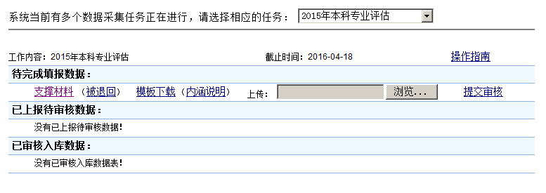

6、数据录入员“提交审核”后，请用数据审核员账号进行数据审核，确认无误后点击“审核通过“最终提交。

